**1. Rattenjagd**

Samstag, 25.10.25

Geschoßen werden 30 Stationen als Doppelhunter, also jeder 60 Pfeile, Wertung 20/10

**Werde der große Rattenjäger!**

An jeder Station gibt es ein Tier, an dem Grundsätzlich **keine Killzone** gewertet wird.

Zu jedem Tier kommt eine Ratte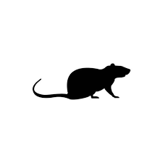 dazu, die immer komplett (ganze Ratte) als KillEin Bild, das Schwarz, Dunkelheit enthält.
gewertet wird. Die Ratte kann dann z. B. auf dem Tier sitzen, wo normal auch das Kill ist, aber auch zwischen den Beinen, oder auf dem Rücken, oder daneben, oder, oder ….

Ich denke ein Fernglas 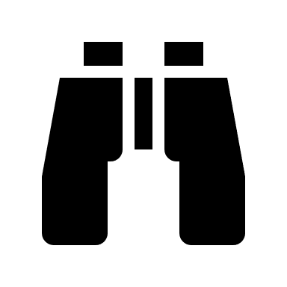wird hilfreich sein!

**Bogenklassen die mitspielen dürfen:**

PB - Primitiv, über Handrücken, mit Holzpfeil

LB - Lang, über Shelf, Pfeil egal,

HB - Hybride, über Shelf, Pfeil egal

RB - Recurve, über Shelf, Pfeil egal

BB - Blank, Pfeilauflage, Pfeil egal

OK - offene Klasse = alles andere

**Zeitplan**

8:00 Anmeldung & Einschießen

9:15 Begrüßung & Verteilung Startposition

10:00 Schießbeginn

**Bankverbindung:**

Holger Krauss

Raiffeisen-Volksbank-Miltenberg

IBAN: DE48 5086 3513 0005 0571 16

BIC: GENODE51MIC

Verwendungszweck: 1 Rattenjagd, Name, Bogenklasse

**Anfahrt:**

Oberhauserweg 3,

63839 Kleinwallstadt

Weitere Infos unter:

www. Bogenparcours-

Kleinwallstadt.de

16:00 Siegerehrung

Offens Ende in gemütlicher Runde

**Startgebühr:**

Kinder (bis 9 Jahre): 5€

Jugend (ab 10 Jahre): 10€

Erwachsen (ab 18 Jahre): 18€

**Anmeldung:**

per Mail an info@bogenparcours-kleinwallstadt.de

mit NAME, ALTER und BOGENKLASSE.

Startplatzvergabe nach Reihenfolge des Geldeingangs.